Vielen Dank, dass du dir unsere Anschreiben-Vorlage heruntergeladen hast! Es handelt sich hierbei um einen Mustertext, den du, um ihn zu verwenden, individualisieren und inhaltlich anpassen solltest.

Lösche dazu diese Seite aus diesem Dokument und ergänze das Anschreiben mit deinen persönlichen Informationen. Die Seite kannst du ganz einfach löschen, indem du alle Inhalte auf dieser Seite markierst und die Entfernen-Taste („Entf“) drückst.

Wenn du dir beim Erstellen deines Anschreibens unsicher bist und inhaltliche Unterstützung brauchst, empfehlen wir dir den kostenlosen Bewerbungsgenerator von bewerbung2go. Dieser bietet dir einige Hilfestellungen und Designoptionen, mit denen du deine individuelle Bewerbung erstellen kannst.

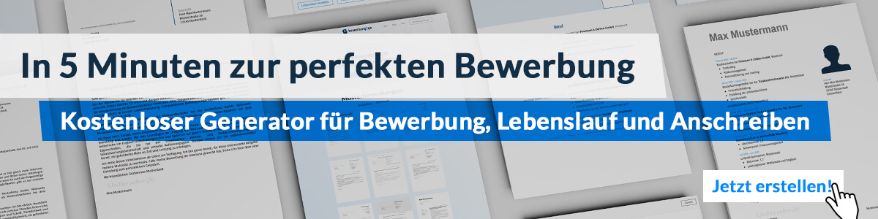
Hier entlang zum kostenlosen Bewerbungsgenerator von bewerbung2go
Arbeitgeber GmbH
Name Nachname
Straße 123
12345 Musterstadt
Musterstadt, 30.07.2026

Bewerbung als Tierbestatter

Sehr geehrte Damen und Herren,

der Verlust eines geliebten Haustieres ist für viele Menschen eine der schmerzlichsten Erfahrungen, die sie durchmachen. In dieser emotional schwierigen Zeit möchte ich mit meiner Erfahrung und meinem Einfühlungsvermögen als Tierbestatter dazu beitragen, den Abschied so würdevoll und respektvoll wie möglich zu gestalten. Deshalb bewerbe ich mich bei Ihnen, um in Ihrem Team mit Empathie und Sorgfalt für trauernde Tierbesitzer da zu sein.

In meiner bisherigen Tätigkeit als [frühere Position] habe ich gelernt, wie wichtig es ist, feinfühlig und gleichzeitig professionell auf die Bedürfnisse von Menschen in Trauer einzugehen. Als Tierliebhaber verstehe ich die enge Bindung zwischen Mensch und Tier und weiß, wie bedeutend es für die Hinterbliebenen ist, einen würdevollen Abschied zu ermöglichen. Ich bringe nicht nur das nötige Einfühlungsvermögen mit, sondern auch organisatorische Fähigkeiten, um den Ablauf der Bestattungen, die Terminplanung und die individuellen Wünsche der Tierbesitzer bestmöglich zu erfüllen.

Zu meinen Aufgaben gehören nicht nur der persönliche Kontakt mit den Tierhaltern, sondern auch die Vorbereitung und Durchführung der Einäscherungen oder Bestattungen. Dabei lege ich großen Wert auf den respektvollen Umgang mit den Tieren sowie auf eine sorgfältige und diskrete Abwicklung aller Formalitäten. Es ist mir wichtig, dass die Tierbesitzer in dieser schwierigen Zeit alle Unterstützung erhalten, die sie benötigen, und dass jeder Schritt im Prozess transparent und vertrauensvoll erfolgt.

Ich freue mich darauf, meine Erfahrung und mein Einfühlungsvermögen in Ihr Team einzubringen und den Hinterbliebenen in einer schweren Zeit zur Seite zu stehen. Gerne stehe ich Ihnen für ein persönliches Gespräch zur Verfügung.

Mit freundlichen Grüßen


Paul Ross

